Rocas ígneas
Como ya, es bien sabido, El planeta Tierra se divide en 3 capas denominadas núcleo, manto y corteza. Entre la zona más externa del manto y la zona inferior de la corteza existen masas de rocas fundidas que reciben el nombre de magma, definiéndose como un fluido compuesto por una mezcla de silicatos, gases y vapor de agua.
El enfriamiento lento de este fluido en su ascenso hacia la superficie genera la cristalización del magma ascendente; según las condiciones bajo las que el magma se enfríe, las rocas que resultan a las que se les denomina como rocas ígneas pueden tener granulado grueso o fino.
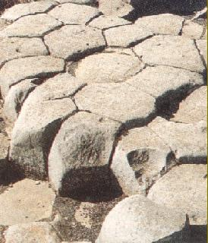
Lo que conocemos como textura de una roca; la cual es la configuración de los granos que la componen, determinada por sus dimensiones, forma y distribución.
Algunas rocas son claramente granulares (textura granítica o granuda) ya que presentan pequeños cristales granulares y regulares, con una clara diferenciación de los minerales que contienen. Esto se da cuando el enfriamiento del magma transcurre lentamente por efecto de la gran profundidad en que se encuentran, lo que supone una cristalización uniforme de los minerales (cristales con tamaño similar) típica de las rocas plutónicas.
Otras son tan finas que los granos individuales son invisibles. Los gránulos de estas rocas generalmente son angulosos y muy irregulares, porque durante su crecimiento las partículas minerales se comprimen una contra otra quedando trabadas entre sí, se dice entonces que poseen una textura microgranítica o porfídica. presentándose en las rocas volcánicas.
En base a la composición mineralógica y a las texturas, estas rocas se subdividen en dos grandes grupos: las rocas plutónicas o intrusivas, (formadas a partir de un enfriamiento lento y en profundidad del magma); y las rocas volcánicas o extrusivas (formadas por el enfriamiento rápido y en superficie, o cerca de ella, del magma).
Rocas intrusivas o plutónicas

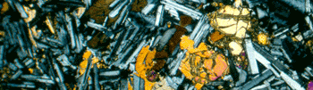
Las rocas plutónicas o intrusivas, se formaron a partir de magma enterrado a gran profundidad bajo la corteza terrestre.
Las rocas se enfriaron muy despacio, permitiendo así el crecimiento de grandes cristales de minerales puros; a continuación se nombraran algunas de las rocas más comunes que se encuentran dentro de esta clasificación:
Granito roca ígnea plutónica con formación y textura cristalina visible. Se compone de feldespato (en general feldespato de potasio y oligoclasa), cuarzo, con una cantidad pequeña de mica (biotita o moscovita) y de algunos otros minerales accesorios como circón, apatito, magnetita, ilmenita y esfena.
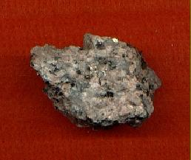
El granito suele ser blanquecino o gris y con motas debidas a los cristales más oscuros. El feldespato de potasio da a la roca un tono rojo o de color carne. El granito se forma a partir de magma enfriado de forma muy lenta a profundidades grandes bajo la superficie terrestre, lo que posibilita la cristalización de los minerales. El granito, junto a otras rocas cristalinas, constituye la base de las masas continentales y es la roca intrusiva más común entre las expuestas en la superficie terrestre. Es más duro que la arenisca, la caliza y el mármol, y su extracción es, por tanto, más difícil. Es una piedra importante en la construcción; las mejores clases son muy resistentes a la acción de los agentes atmosféricos.
El granito se encuentra particularmente extendido en los antiguos escudos precámbricos, formados hace más de 4.000 millones de años, de Rusia, África, Canadá, Sudamérica y Escocia. En España es una roca frecuente en la mitad oriental de la península Ibérica.
Pegmatita otra de las rocas intrusivas comunes, gracias a las velocidades de enfriamiento muy lentas, da lugar a una variedad de grano grueso llamada pegmatitavariedad de roca ígnea de grano muy grueso, químicamente similar y asociada con el granito.
Sus minerales constituyentes son, en mayor medida, los típicos de las rocas intrusivas ácidas: ortoclasa, feldespato, cuarzo y mica. Los cristales minerales independientes pueden medir hasta varios metros. Este crecimiento cristalino tan grande indica que el magma de origen, desde el que la roca se solidificó, pudo enfriarse muy despacio después de inyectarse en fisuras extendidas hacia afuera desde la cámara central de magma. La pegmatita está ampliamente distribuida en la corteza terrestre, pero se encuentra sobre todo en cordilleras montañosas antiguas, limitada sin embargo a aquellas superficies en las que las rocas ígneas y las rocas metamórficas prevalecen. Minerales que contienen los elementos boro, berilio y litio son abundantes en algunas pegmatitas. Otras incluyen cantidades comerciales de feldespato, mica y turmalina con calidad de gema.
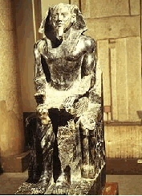
Diorita nombre dado a varias rocas ígneas relacionadas entre sí, en general de color gris o gris oscuro. Las rocas son cristalinas, tienen grano grueso y se componen en su mayor parte de sílice y alúmina, con algunos óxidos de hierro, cal y magnesio. Las especies más comunes de diorita contienen feldespato de plagioclasa y hornblenda. Otros tipos incluyen biotita, cuarzo o diversos silicatos magnesianos.
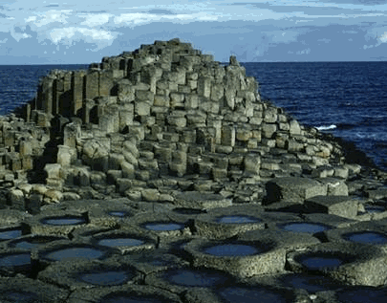
Gabro nombre general de un gran grupo de rocas ígneas granulares. Son los equivalentes intrusivos del basalto, y están compuestos por plagioclasas básicas feldespato con predominio de minerales oscuros, con frecuencia piroxenos, hornblenda u olivino. Las rocas son pesadas y a menudo verdosas. Los gabros forman los Black Cuillins en la isla de Skye en Escocia (vease en la imagen) y se encuentran en las tierras altas a lo largo de la orilla norte del Lago Superior. También aparecen en África del Sur, Groenlandia y Estados Unidos.

Características principales de las rocas intrusivas
1.- Se forman al interior de la tierra
2.- Provienen del magma
3.- Son cristalinas

Rocas extrusivas o volcánicas

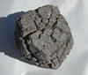
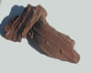
Las rocas volcánicas, se formaron al ascender magma fundido desde las profundidades llenando grietas próximas a la superficie, o al emerger magma a través de los volcanes. El enfriamiento y la solidificación posteriores fueron muy rápido, dando como resultado la formación de minerales con grano fino o de rocas parecidas al vidrio.
A continuación se enlistaran algunas de las rocas comunes clasificadas como extrusivas:
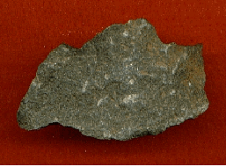
Basalto es la variedad más común de roca volcánica. Se compone casi en su totalidad de silicatos oscuros de grano fino, sobre todo feldespato, piroxeno y plagioclasas, y magnetita. Es el equivalente extrusivo del gabro, se forma por la efusión de lava a lo largo de las cordilleras oceánicas, donde el fondo marino, extendiéndose, añade corteza nueva para contrarrestar las pérdidas por subducción. Suele ser de color gris oscuro, y tiene muchas veces una textura vesicular que conserva los vestigios de burbujas producidas por vapor de agua en expansión, generado durante el enfriamiento y la solidificación de la lava. También son características las masas con forma almohadillada, causadas por el enfriamiento rápido de lava emitida tras una erupción en el fondo marino. Además de en torrentes de lava, el basalto se encuentra en diques y sills (diques concordantes).
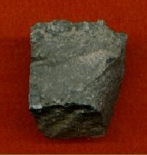
Andesita roca volcánica oscura, de grano fino; es el equivalente extrusivo de la diorita. De composición intermedia entre el basalto y la riolita, la andesita se compone en su mayor parte de feldespato plagioclasa y cantidades menores de biotita o de hornblenda. La roca aparece en torrentes y diques de lava donde, de acuerdo con la teoría de la tectónica de placas, las placas de la corteza terrestre chocan unas con otras (en las islas Aleutianas, los Andes, la cordillera de las Cascadas, México, Japón y Siberia).
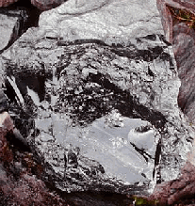
Riolita roca volcánica clara de grano fino, encontrada sobre todo en la lava volcánica. Su composición química es idéntica a la del granito, está compuesta en esencia por feldespato y cuarzo. Entre los minerales oscuros contenidos en algunos especímenes, la biotita castaño oscura es el más común. Algunas muestras tienen aspecto estriado o rayado y otras son uniformes. Las variedades porfídicas son abundantes y, a veces, contienen cristales incrustados de cuarzo, de ortoclasa y de oligoclasa. La pasta de los pórfidos es vítrea en parte o en su totalidad. Una variedad de riolita no cristalina, vítrea y, en general, negra se llama obsidiana. El llamado vidrio volcánico se parece a la obsidiana excepto en su color que es castaño muy oscuro; la pumita, otro tipo de riolita vítrea, contiene numerosas burbujas grandes y pequeñas que fueron causadas por gas en expansión. Estas cavidades forman el grueso de la roca, que es ligera y se usa como abrasivo.
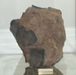
Otro tipo de rocas que se les considera también como extrusivas son las llamadas bombas volcánicas(vease en la imagen), son masa en estado líquido o plástico, las cuales son arrojadas por un volcán, que se solidifica en el aire, antes de alcanzar la superficie. Su tamaño varía desde los cuatro milímetros hasta un metro, a las escorias volcánicas (o cinder) son bombas de diverso tamaño y de aspecto esponjoso a causa de las burbujas de gases que contenía en el momento de la solidificación, estas escorias alcanzan el suelo ya consolidadas y la ceniza volcánica (o ash) es material sin consolidar, de grano fino (menor de cuatro milímetros) emitido por un volcán durante una erupción.
Como se ha hecho notar anteriormente, existen rocas con una correspondencia mineralógica entre las intrusivas y las extrusivas, de forma que la riolita y el granito tienen la misma composición, del mismo modo que el gabro y el basalto. Sin embargo, la textura y el aspecto de las rocas plutónicas y volcánicas son diferentes.
También cabe hacer mención que las rocas ígneas, compuestas casi en su totalidad por minerales silicatos, pueden clasificarse según su contenido de sílice. Las principales categorías son ácidas o básicas. La razón de ello estriba en que proceden del enfriamiento de magmas con composición diferente y mayor o menor enriquecimiento en sílice. En el extremo de las rocas ácidas o silíceas (magma félsico) están el granito y la riolita, mientras que entre las básicas (magma máfico) se encuentran el gabro y el basalto. Son de tipo intermedio (magma intermedio) las dioritas y andesitas.

Características principales de las rocas intrusivas
1.- Grano fino “no se pueden notar los cristales a simple vista”
2.- Se forman en el exterior de la tierra
3.- Enfriamiento rapido

Descripción de minerales más comunes que se encuentran en las rocas ígneas
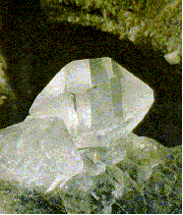
Cuarzo es el mineral más común, compuesto por dióxido de silicio, o sílice, SiO₂. Distribuido por todo el mundo como componente de rocas o en forma de depósitos puros, es un constituyente esencial de las rocas ígneas, como el granito, la riolita y la pegmatita, que contienen un exceso de sílice.
Muchas vetas de cuarzo depositadas en fisuras de rocas forman la matriz de muchos minerales valiosos. Los metales preciosos, como el oro, se encuentran en cantidad suficiente en las vetas de cuarzo como para justificar la extracción de este mineral. El cuarzo es también el constituyente principal de la arena.
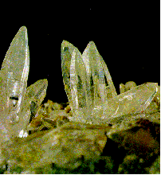
El cuarzo cristaliza en el sistema hexagonal. El tamaño de los cristales varía entre los especímenes que pesan una tonelada hasta las partículas diminutas que centellean sobre las superficies rocosas. El cuarzo también es común en formas masivas que contienen partículas con tamaños desde granulado grueso hasta criptocristalino (granos invisibles para el ojo, pero observables con un microscopio).
Su brillo es vítreo en algunos especímenes y graso en otros. Algunos son transparentes y otros translúcidos. El mineral puro es incoloro, pero es frecuente que esté teñido por impurezas.
Las variedades cristalinas gruesas de cuarzo son, en general, transparentes y brillantes. El cristal de roca, forma incolora de cuarzo, suele encontrarse en cristales independientes. El cuarzo rosa es cristalino grueso, pero sin cristales independientes; su color se sitúa entre el rosa claro y el vivo y pierde intensidad por exposición a la luz. El cuarzo ahumado tiene cristales entre amarillo ahumado y castaño oscuro. La amatista, variedad semipreciosa de cuarzo, tiene color púrpura o violeta.
Muchos otros minerales forman inclusiones en variedades cristalinas de cuarzo. El cuarzo rutilado contiene pequeñas agujas de rutilo que penetran en cristales de cuarzo incoloro. La aventurina es una variedad que contiene escamas brillantes de hematites o de mica. También puede haber inclusiones líquidas o gaseosas. El cuarzo lechoso debe su color blanco lechoso a la presencia de numerosas inclusiones diminutas de líquido o de gas.
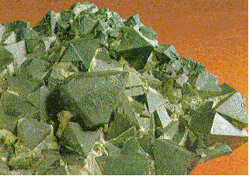
Magnetita mineral y mena común del hierro, cuya composición es Fe₃O₄. Es un potente imán, y cristaliza en el sistema cúbico, o isométrico, por lo general en masas granulares, aunque también en forma de cristales octaédricos. De color negro hierro y opaca, con brillo metálico, su dureza es de 5,5 a 6,5, y su densidad relativa, de 5,18. Los mayores depósitos de magnetita del mundo se encuentran en el norte de Suecia. Hay yacimientos importantes en Noruega, Rumania, la antigua Unión Soviética, Sudáfrica y Estados Unidos.

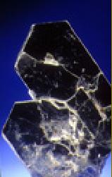
Mica término que se aplica a un grupo de minerales indicadores de las condiciones de formación de las rocas cuyos cristales pertenecen al sistema monoclínico y se caracterizan por una exfoliación basal perfecta que hace que se separen en hojas muy delgadas y un tanto elásticas. Las micas son silicatos complejos de aluminio cuyo color varía con arreglo a su composición. Su dureza va de 2 a 4, y su densidad relativa de 2,7 a 3,2. Las micas más importantes son la moscovita, la flogopita, la lepidolita y la biotita. (vease en la imagen)
La moscovita, también llamada mica blanca o mica común, que contiene potasio y aluminio, es transparente en capas delgadas y traslúcida en bloques más gruesos; su color puede ser amarillo, pardo, verde o rojo claros. La flogopita, que contiene potasio, magnesio y aluminio, es transparente en capas delgadas y perlada o vítrea en bloques gruesos, y es de color pardo amarillento, verde o blanca. La lepidolita, que contiene potasio, litio y aluminio, suele ser de color lila o rosa. La biotita, que contiene potasio, magnesio, hierro y aluminio tiene un fuerte brillo y suele ser de color verde oscuro, pardo o negro, aunque en ocasiones puede ser de color amarillo pálido.
La moscovita y la flogopita se usan como aislantes en la fabricación de aparatos eléctricos, en especial de válvulas electrónicas. Los residuos de mica, que se obtienen de la fabricación de láminas, se usan como lubricante mezclándolos con aceites, y también como material ignífugo.
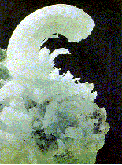
Yeso mineral común consistente en sulfato de calcio hidratado (CaSO₄·2H₂O). Es un tipo ampliamente distribuido de roca sedimentaria, formado por la precipitación de sulfato de calcio en el agua del mar y está asociado con frecuencia a otras formas de depósitos salinos, como la halita y la anhidrita, así como a piedra caliza y a esquisto. El yeso se origina en zonas volcánicas por la acción de ácido sulfúrico sobre minerales con contenido en calcio; también se encuentra en muchas arcillas como un producto de la reacción de la caliza con ácido sulfúrico. Se halla en todo el mundo; algunos de los mejores yacimientos están en Francia, en Suiza, en Estados Unidos y en México. El alabastro, la selenita y el aragonito fibroso son variedades de este mineral.

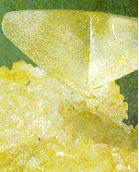
El yeso cristaliza en el sistema monoclínico en cristales blancos o incoloros, macizos o laminados. Hay muchas muestras con colores verdes, amarillos o negros debido a la presencia de impurezas; es lo bastante blando como para ser rayado con la uña. Cuando este material se mezcla con agua, se solidifica en un breve lapso de tiempo en un bloque duro; los cristales rehidratados se forman y entrelazan de tal manera que se produce una expansión de volumen.
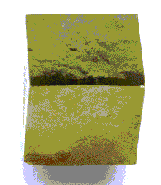
Pirita o ferropirita, mineral compuesto por sulfuro de hierro, FeS₂, mineral sulfuroso más común. Cristaliza en el sistema cúbico y se encuentra, con frecuencia, en forma de cristales bien definidos tanto como en formaciones masivas. El mineral es amarillo latón, opaco y tiene un brillo metálico.
El parecido de la pirita con el oro hizo que muchos buscadores lo confundieran con este metal. Se distingue por su brillo y por su dureza; la pirita es un mineral común en las rocas sedimentarias y también se encuentra en rocas ígneas y rocas metamórficas. Suele estar asociado con formaciones de carbón y, a veces, con oro y con cobre. Se encuentran grandes yacimientos a lo largo del mundo; los de España y Portugal son dignos de ser señalados.
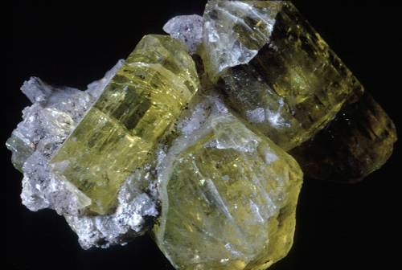
Apatito (del griego, apate, engaño), mineral así llamado por su parecido con otros minerales por los que puede ser confundido. Se compone en su mayoría de fosfatos calizos. El apatito es un mineral de composición química Ca₅(PO₄)₃F, en el que una parte o todo el flúor puede estar sustituido por cloro (cloropatito). El mineral forma cristales. Cuando es puro, el apatito es incoloro y transparente, pero puede mostrar varios grados de color u opacidad.

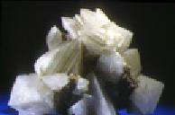
Feldespato grupo extenso de minerales compuesto por aluminosilicatos de potasio, sodio, calcio o, a veces, bario. Se encuentran como cristales aislados o en masas y son un constituyente importante de muchas rocas ígneas y metamórficas, incluyendo el granito, el gneis, el basalto y otras rocas cristalinas.
Los feldespatos son los minerales más abundantes y ocupan casi la mitad del volumen de la corteza terrestre, todos los feldespatos tienen los mismos hábitos cristalinos y métodos de unión, así como planos de exfoliación inclinados los unos sobre los otros con ángulos cercanos a 90°. Su lustre es vítreo y su color puede variar desde blanco o incoloro hasta distintos tonos de rosa, amarillo, verde o rojo. Todos los feldespatos se descomponen con facilidad para formar un tipo de arcilla llamada caolín.
Principales puntos de la republica mexicana en donde se encuentran rocas igneas
PROVINCIA DEL EJE NEOVOLCÁNICO esta provincia colinda al norte con la Llanura Costera del Pacífico, la Sierra Madre Occidental, la Mesa Central, la Sierra Madre Oriental y la Llanura Costera del Golfo Norte; al sur, con la Sierra Madre del Sur y la Llanura Costera del Golfo Sur. Por el oeste llega al Océano Pacífico y por el este al Golfo de México. Abarca parte de los estados de Jalisco, Michoacán, Guanajuato, Querétaro, México, Hidalgo, Colima, Puebla y Veracruz, así como todo el estado de Tlaxcala y el Distrito Federal.
Se caracteriza por ser una enorme masa de rocas volcánicas de todos tipos, acumulada en innumerables y sucesivas etapas, desde mediados del Terciario (unos 35 millones de años atrás) hasta el presente. La integran grandes sierras volcánicas, grandes coladas lávicas, conos dispersos o en enjambre, amplios escudo-volcanes de basalto, depósitos de arena y cenizas.
PROVINCIA DE LA SIERRA MADRE DEL SUR esta provincia limita al norte con la del Eje Neovolcánico, al este con la Llanura Costera del Golfo Sur, las Sierras de Chiapas y la Llanura Costera Centroamericana del Pacífico, y al sur con el Océano Pacífico. Abarca parte de los estados de Jalisco, Colima, Michoacán, México, Morelos, Puebla, Oaxaca, Veracruz y todo el estado de Guerrero. Está considerada como la más completa y menos conocida del país, y debe muchos de sus rasgos particulares a su relación con la placa de cocos. Esta es una de las placas móviles que integran la litósfera o corteza exterior terrestre; emerge a la superficie del fondo del Océano Pacífico al suroeste y oeste de las costas, hacia las que se desplaza lentamente dos o tres centímetros al año para encontrar a lo largo de las mismas el sitio llamado "desubducción", a ello se debe la fuerte sismicidad que se manifiesta en esta provincia, en particular sobre las costas guerrerenses y oaxaquenses, siendo la trinchera de Acapulco una de las zonas más activas.
Esta relación es la que seguramente ha determinado que alguno de los principales ejes estructurales de la provincia -depresión del Balsas cordilleras costeras, línea de costa, etc.- tengan estricta orientación este-oeste, condición que tiene importantes antecedentes en la provincia del Eje Neovolcánico, y que contrasta con la predominante orientacion estructural noroeste-sureste del norte del país. La provincia tiene una litología muy completa en la que las rocas intrusivas cristalinas, especialmente los granitos y las metamórficas, tienen más importancia que en la mayoría de las provincias del norte.
PROVINCIA DE LA SIERRA MADRE OCCIDENTAL la provincia de la Sierra Madre Occidental se inicia prácticamente en la frontera con Estados Unidos, dentro de los cuales tiene una muy pequeña penetración y se extiende de N.O. a S.E. hasta sus límites en el sur de la provincia del Eje Neovolcánico. Hacia el oeste limita con la provincia del Desierto Sonorense y de la Llanura Costera del Pacífico, y hacia el este con la provincia de Sierras y Bolsones, la extensión occidental de la Sierra Madre Oriental y la Mesa Central.
Abarca parte de los estados de Sonora, Chihuahua, Sinaloa, Durango, Zacatecas, Aguascalientes y Jalisco. Es un gran sistema montañoso que tiene sus orígenes en el terciario inferior o medio, cuando se inició la extrucción en escala colosal de los materiales volcánicos que lo integran cuyos espesores oscilan entre 1 500 y 1 800 m. Predominan rocas ácidas (altas con sílice) e intermedias (medias en sílice).
PROVINCIA DE LA LLANURA COSTERA DEL GOLFO NORTE esta provincia fisiográfica se extiende por la costa del Golfo desde el río Bravo -en el tramo que va de Reynosa, Tamaulipas, a su desembocadura- hasta la zona de Nautla, Verracruz Dentro del Territorio Nacional limita al noroeste con la provincia de la Gran Llanura de Norteamérica, al oeste con la Sierra Madre Oriental, al este con el Golfo de México y al sur con la provincia del Eje Neovolcánico.
Entre los materiales aflorantes dominan los sedimentos marinos no consolidados (arcillas, arenas y conglomerados), cuya edad aumenta conforme su distancia respecto de la costa Los sedimentos marinos antiguos - oligocénicos y miocénicos- de la porción sur de la provincia se aproximan a la costa al oeste de Tamiahua y se extienden al norte hasta Ciudad Victoria, Tamaulipas. Abundan depósitos arcillosos del Cretácico Superior en las regiones de Ciudad Mante y Monterrey. En esta última zona se presentan numerosos islotes de aluviones recientes. La provincia encierra las discontinuidades fisiográficas de las Sierras de San Carlos y Tamaulipas. está dominada por calizas del cretásico fuertemente intrusionadas con rocas ígneas intermedias. La segunda, más extensa pero con altitudes semejantes, también se encuentra dominada por calizas, aunque aquí las intrusiones son de rocas ígneas ácidas.
PROVINCIA DE LA SIERRA MADRE ORIENTAL esta provincia corre, en sentido paralelo a la Costa del Golfo de México desde la frontera norte del país hasta sus límites con el Eje Neovolcánico en la cercanía de Teziutlán, Puebla. A la altura de Monterrey, N. L. una de sus ramas tuercen abruptamente al oeste para extenderse hasta la Sierra Madre Occidental al norte de Cuencamé, Dgo.; la otra continúa hacia el norte para terminar en la región de Big Bend, Texas. Colinda al norte y noroeste con la provincia de las Sierras y Bolsones; al oeste con la Mesa Central y, en una pequeña franja del extremo noroeste, con la Sierra Madre Occidental. Abarca partes de los estados de Durango, Coahuila, Zacatecas, Nuevo León, Tamaulipas, San Luis Potosí, Guanajuato, Querétaro, Veracruz, Hidalgo y Puebla. La Sierra Madre Oriental es, fundamentalmente, un conjunto de sierras menores de estratos plegados.
Estos estratos son de antiguas rocas sedimentarias marinas (del Cretácico y del Jurásico Superior), entre las que predominan las calizas y, en segundo término, las areniscas y las lutitas; también existen rocas de todos los tipos fundamentales; ígneas, sedimentarias y metamórficas, cuyas edades de formación abarcan desde el Triásico hasta el Reciente. Las más antiguas son rocas metamórficas de bajo grado. (filitas, pizarras y esquistos)sin embargo, las de mayor distribución territorial son las rocas ígneas del Terciario (andesitas, tobas, riolitas y basaltos) que afloran en la mayor parte de la Sierra Madre Occidental y en algunas áreas de las otras provincias geológicas que abarcan el estado.
La rocas ígneas cenozoicas se presentan con sus estructuras típicas, (aparatos volcánicos y coladas de lava) y en forma de cuerpos intrusivos que afectan a las rocas preexistentes.
Estos cuerpos intrusivos han contribuido al fenómeno de mineralización, esto se encuentra íntimamente ligado a la producción de minerales preciosos (oro y plata) y estos han sido fuente de grandes riquezas para el país y de trabajo para los habitantes de la entidad.
PROVINCIA PENÍNSULA DE BAJA CALIFORNIA el espinazo de esta provincia lo integra la cordillera peninsular que recorre los dos estados peninsulares, el de Baja California y el de Baja California Sur, cuyo núcleo de granito masivo aflora en el norte y queda sepultado hacia el sur, bajo materiales volcánicos. El conjunto integra a las sierras de Juárez y de San Pedro Mártir en el estado norte. En Baja California Sur, la cordillera es puramente volcánica y se la conoce como Sierra de la Gigante. La provincia tiene un origen singular ya que se considera que se encontraba pegada originalmente al resto del continente, del que se fue separando por fuerzas tectónicas, formándose así el Golfo de California.
PROVINCIA PENÍNSULA DE YUCATÁN esta provincia es una gran plataforma de rocas calcáreas marinas que ha venido emergiendo de las aguas desde hace muchos millones de años, siendo su parte norte la más reciente. La sierrita de Ticul, delgada cadena de lomas bajas que se extienden desde Maxcanú hasta Peto, Yucatán, es uno de sus rasgos más notables. Al norte, este y sureste de dicha cadena, los terrenos son bastante planos y con suelos predominantemente someros sobre una plancha endurecida calcárea llamada "roca laja" . Al sur de la sierrita predominan terrenos de cerros bajos. En el sureste de Campeche y sureste de Quintana Roo son comunes los terrenos planos de suelos muy arcillosos, originalmente lechos de antiguas lagunas costeras.
En la península se ha integrado una enorme red cavernosa subterránea por la que escurre el agua, en general hacia el norte, lo que explica la carencia de ríos. Pozos naturales de disolución, los cenotes son comunes y abren a la red de drenaje subterráneo, abundan también las grutas.

